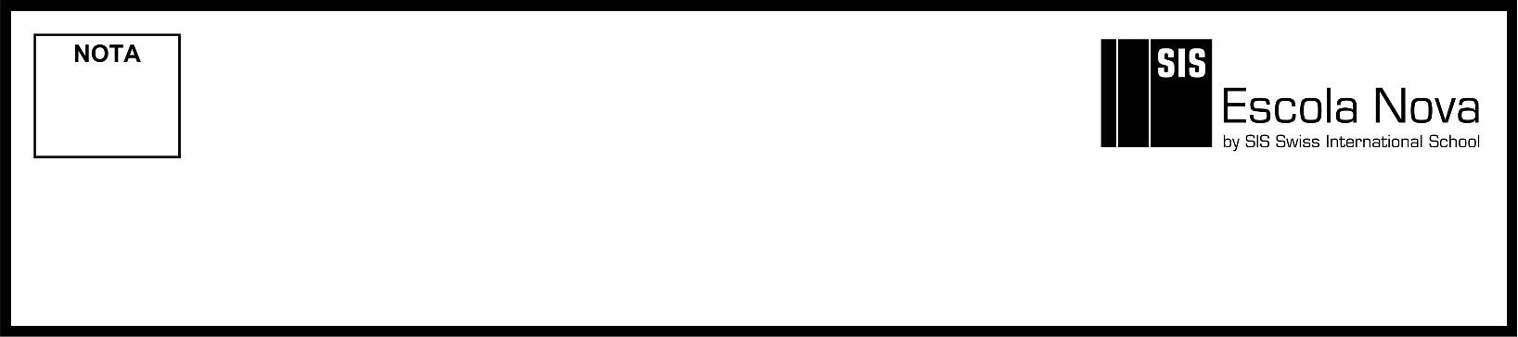

3ª série do Ensino Médio
Exame Multidisciplinar

Nome:___________________________________________________________ Nº:________ Turma:________

Prof.: Emanuel Jaconiano | MATEMÁTICA II – 1º Trimestre | Data: ____/____/____

1.Para determinado tipo de aplicação financeira, um banco oferece a taxa de juros de 12% ao ano. Do rendimento obtido nessa aplicação, é descontado apenas o percentual de imposto de renda, de acordo com a tabela a seguir.

IMPOSTO DE RENDA
Número de dias na aplicação | Desconto
até 180 | 22,5%
de 181 a 360 | 20%
de 361 a 720 | 17,5%
acima de 720 | 15%

Assim, se um cliente deixar o dinheiro aplicado nesse banco por 800 dias, seu rendimento em um ano, já descontado o imposto de renda, será igual a $12\%×0,85=10,2\%.$ Considere que esse banco passou a taxa de juros para 13,5% ao ano, mantendo as demais condições. Com essa nova taxa, o rendimento anual para o dinheiro aplicado por 300 dias, já descontado o imposto de renda, será igual a:
a) 10,5%.
b) 10,6%.
c) 10,7%.
d) 10,8%.
e) 10,9%.

2. Mariana investiu R$ 12.000,00 com rendimentos de 12% ao mês. Ao final do terceiro mês, resgatou o capital investido, recebendo um valor aproximado de
a) R$ 16.648,00.
b) R$ 16.768,00.
c) R$ 16.860,00.
d) R$ 16.960,00.
e) R$ 17.960,00.

3. Vida saudável tem custo. Um pacote anual incluindo aulas de pilates, ioga e musculação custam R$1.000,00 à vista. Caso o cliente não tenha dinheiro no momento, ele poderá pagar R$1.100,00 um mês depois e, seguindo assim, o cliente poderá pagar o pacote no mês conseguinte ou em qualquer mês, sempre pagando a mesma taxa de juros compostos mensais. Se o cliente for pagar 4 meses após a matrícula, descontados os centavos, quanto ele deverá desembolsar?
a) R$ 1.400,00
b) R$ 1.444,00
c) R$ 1.464,00
d) R$ 1.484,00
e) R$ 1.504,00

4. Os clientes de um banco podem realizar apenas duas operações financeiras:
- fazer investimentos que rendem juros compostos a uma taxa mensal de 1%; ou
- pegar empréstimos com juros compostos a uma taxa mensal de 5%.
O banco usa o dinheiro dos investimentos para conceder os empréstimos, obtendo lucro nessas transações.
Considere que um cliente X investiu R$ 1.000,00 e que o banco emprestou esse valor a um cliente Y. Após 12 meses, o cliente X recebeu o montante pela aplicação nesse período e Y quitou o empréstimo.
Admitindo (1,01) ¹² = 1,13 e (1,05) ¹² = 1,80, o lucro, em reais, obtido pelo banco com essas duas operações financeiras é igual a:
a) 470
b) 520
c) 670
d) 820
e) 880

5. Ronaldo fez um empréstimo de R$ 1.000,00. Ao final do primeiro mês, foram aplicados juros de 10% sobre o valor da dívida, e ele fez um pagamento de R$ 300,00. Ao final do segundo mês, foram aplicados juros de 10% sobre o saldo da dívida, e ele fez um pagamento de R$ 500,00. Ao final do terceiro mês, foram aplicados juros de 10% sobre o saldo da dívida, e ele fez um pagamento para quitá-la. O valor do último pagamento feito por Ronaldo foi de
a) R$ 418,00.
b) R$ 309,00.
c) R$ 500,00.
d) R$ 531,00.
e) R$ 200,00.

6. Uma pessoa se interessou em adquirir um produto anunciado em uma loja. Negociou com o gerente e conseguiu comprá-lo a uma taxa de juros compostos de $1\%$ ao mês. O primeiro pagamento será um mês após a aquisição do produto, e no valor de $R\$202,00.$ O segundo pagamento será efetuado um mês após o primeiro, e terá o valor de $R\$204,02.$ Para concretizar a compra, o gerente emitirá uma nota fiscal com o valor do produto à vista negociado com o cliente, correspondendo ao financiamento aprovado. O valor à vista, em real, que deverá constar na nota fiscal é de
a) 398,02 .
b) 400,00.
c) 401,94.
d) 404,00.
e) 406,02.

7. João deseja comprar um carro cujo preço à vista, com todos os pontos possíveis, é de R$ 21.000,00 e esse valor não será reajustado nos próximos meses. Ele tem R$ 20.000,00, que podem ser aplicados a uma taxa de juros compostos de 2% ao mês, e escolhe deixar todo o seu dinheiro aplicado até que o montante atinja o valor do carro.
Para ter o carro, João deverá esperar:
a) dois meses, e terá a quantia exata.
b) três meses, e terá a quantia exata.
c) três meses, e ainda sobrarão, aproximadamente, R$225,00.
d) quatro meses, e terá a quantia exata.
e) quatro meses, e ainda sobrarão, aproximadamente, R$430,00.

8. Ao saltar de um avião, um Paraquedista aterrissou exatamente na metade do percurso entre uma árvore representada pelo ponto A(2, 3) e um rochedo representado pelo ponto B(4, -5). Utilizando os conhecimentos de geometria analítica, calcule o ponto médio M(Xm, Ym) onde o Paraquedista aterrissou.
a) M(3, -1)
b) M(3, 4)
c) M(5, -1)
d) M(3, -4)
e) M(-3, -4)

9. No plano cartesiano, são dados os pontos A (1, 2) e B (3, 6). O ponto P pertence ao eixo das abscissas e é equidistante dos pontos A e B . A abscissa de P é:
a) 6.
b) 8.
c) 9.
d) 10.
e) 12.

10. Os pontos A(0, 0), B(2, 4) e C(7, 2) são os vértices de um triângulo, no plano cartesiano. Assim. o baricentro do triângulo é:
a) ( 2,3)
b) (3,2)
c) ( 4,2)
d) ( 5,3)
e) (6,1)

11. Se os pontos (−3, 2), (3, 4) e (A/2, 5) estão numa mesma reta, então A é igual a:
a) − 12.
b) − 8.
c) 8.
d) 12.
e) 14.

12. No sistema ortogonal de coordenadas cartesianas da figura a seguir, as coordenadas do ponto M são (2,1) e as do ponto N são (6,5).
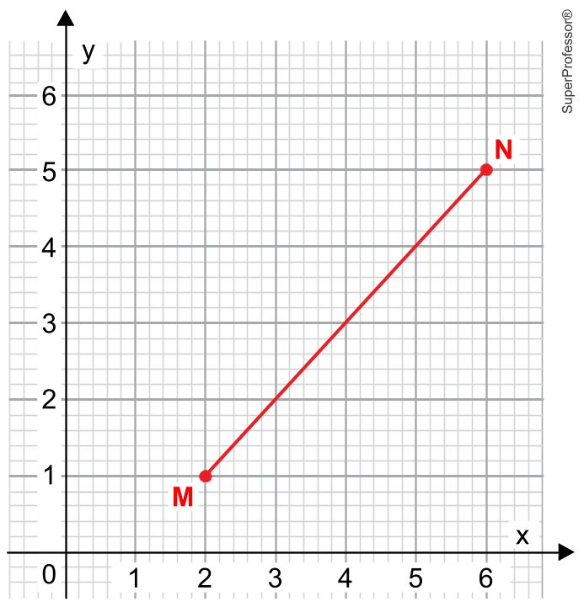
Ao inserir um ponto médio Q no segmento de reta MN, quais serão as coordenadas desse ponto?
a) Q(4,3)
b) Q(3,3)
c) Q(3,4)
d) Q(5,6)
e) Q(2,2)

13. O triângulo ABC tem vértices A = (a, 0), B = (2, 2) e C = (0, 4). Sabe-se que a área do triângulo ABC é igual a 3.
Sabendo-se que $a≠1,$ o que se pode deduzir sobre o valor de a?
a) a = 7
b) a = 8
c) a = 9
d) a = 10
e) a = 11
14. O conjunto dos pontos (x, y) tais que: $x^{2}+y^{2}-x-y=2$ tem como representação gráfica:
a) uma circunferência.
b) duas retas concorrentes.
c) um ponto.
d) duas retas paralelas.
e) conjunto vazio.

15. Na cidade de Itaí, a rádio FM tem um alcance radial de até 104 km. Se considerarmos a região como um plano munido do sistema usual de coordenadas cartesianas e se a rádio estiver localizada no ponto (1, 1), então, o conjunto dos pontos P = (x, y) onde o sinal do rádio pode ser captado é dado pela equação
a) $x^{2}+y^{2}-2x-2y-10814≤0.$
b) $x^{2}+y^{2}-2x-2y-10814=0.$
c) $x^{2}+y^{2}-2x-2y-10812≤0$.
d) $x^{2}+y^{2}-2x-2y-10814<0.$
e) $x^{2}+y^{2}-2x-2y-10816<0$

16. Sejam os pontos do plano cartesiano P(2, 4) e Q(–4, 2), e a circunferência que passa por P e Q, cujo centro é o ponto médio do segmento PQ. Podemos afirmar que a equação dessa circunferência é:
a) $x^{2}+y^{2}+3x+9y=0$
b) $x^{2}+y^{2}+4x-8y=0$
c) $x^{2}+y^{2}+9x+3y=0$
d) $x^{2}+y^{2}+2x-6y=0$
e) $x^{2}+y^{2}+4x-2y=0$

17. Um militar se encontra em um terreno plano e deseja saber a altura h do topo T de uma torre. Para tanto observa que o segmento $AB$ de projeção da sombra da torre é de 15m e o ângulo $T\hat{A}B=45​^{∘}.$ Qual a altura total da torre em metros?
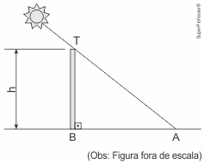
a) 10,0
b) 15,0
c) 16,0
d) 20,0
e) 25,3
18. Em uma lanchonete, há um toldo de 1,50 metro de comprimento, sendo uma das extremidades fixa na parede e a outra é sustentada por duas hastes de 1,80 metro de altura. O toldo faz um ângulo de inclinação de 50° com a parede, conforme ilustrado na figura.
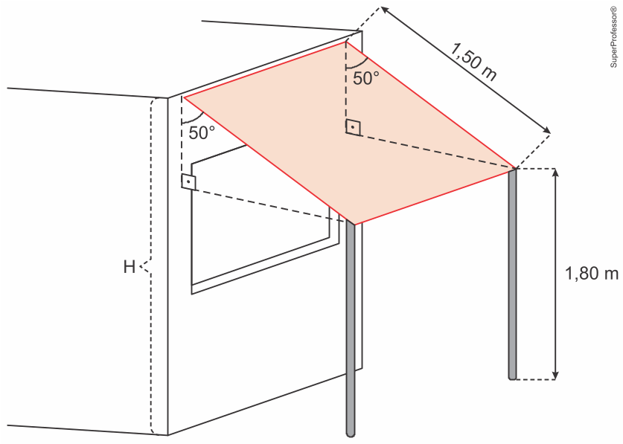
Considerando sen 50° = 0,76 e cos 50° = 0,64 e tg 50° = 1,19, a altura H da parede é de
a) 2,94 metros.
b) 3,30 metros.
c) 3,58 metros.
d) 2,76 metros.
e) 2,65 metros.

19. A imagem mostra uma rampa construída ao lado de uma escada.
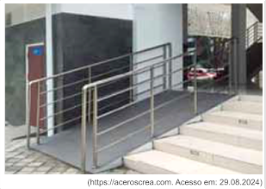
( https://aceroscrea.com . Acesso em: 29.08.2024)

A figura a seguir representa a vista lateral da rampa e da escada, sendo que o triângulo retângulo ABC corresponde à rampa e os outros seis triângulos retângulos, formados pelos degraus da escada e pela rampa, são todos congruentes com altura igual a x.

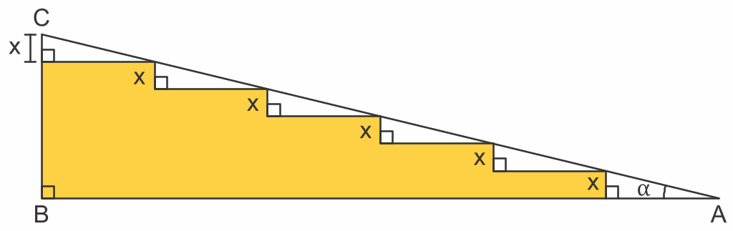

Sabendo-se que $BAC = α , tg α = \frac{9 }{35 }$e AB = 420 cm, a altura x de cada degrau tem medida de
a) 20 cm
b) 23 cm
c) 10 cm
d) 15 cm
e) 18 cm

20. Em um exercício militar, uma Companhia de Engenharia deve construir uma ponte para ligar as margens paralelas de um rio. Para isso, o Cap Delta, engenheiro militar responsável pela missão, fixou um ponto A na margem do rio em que estava, e um ponto B na margem oposta, de forma que $\overline{AB}$ fosse perpendicular às margens do rio. Para determinar o comprimento da ponte a partir do ponto A, o Cap Delta caminhou 50 metros paralelamente à margem até o ponto C e mediu o ângulo $A\hat{C}B.$ obtendo 60°. Considerando $\sqrt{3}=1,7.$ Marque a alternativa que apresenta o comprimento da ponte que deverá ser construída para o exercício.

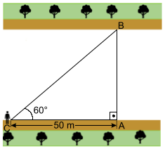
a) 25 metros
b) 42,5 metros
c) 50 metros
d) 85 metros
e) 100 metros

21. A figura a seguir apresenta o delta do rio Jacuí, situado na região metropolitana de Porto Alegre. Nele se encontra o parque estadual Delta do Jacuí, importante parque de preservação ambiental. Sua proximidade com a região metropolitana torna-o suscetível aos impactos ambientais causados pela atividade humana.

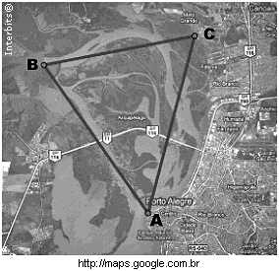

A distância do ponto B ao ponto C é de 8 km, o ângulo $\hat{A}$ mede 45° e o ângulo$\hat{C}$ mede 75°. Uma maneira de estimar quanto do Delta do Jacuí está sob influência do meio urbano é dada pela distância do ponto A ao ponto C. Essa distância, em km, é
a) $\frac{8\sqrt{6}}{3}$
b) $4\sqrt{6}$
c) $8\sqrt{2}+\sqrt{3}$
d) $8(\sqrt{2}+\sqrt{3})$
e) $\frac{2\sqrt{6}}{3}$

22. A prefeitura de certa cidade vai construir, sobre um rio que corta essa cidade, uma ponte que deve ser reta e ligar dois pontos, A e B, localizados nas margens opostas do rio. Para medir a distância entre esses pontos, um topógrafo localizou um terceiro ponto, C, distante 200 m do ponto A e na mesma margem do rio onde se encontra o ponto A. Usando um teodolito (instrumento de precisão para medir ângulos horizontais e ângulos verticais, muito empregado em trabalhos topográficos), o topógrafo observou que os ângulos B $\hat{C}$ A e C $\hat{A}$ B mediam, respectivamente, 30º e 105º, conforme ilustrado na figura a seguir.
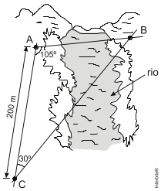
Com base nessas informações, é correto afirmar que a distância, em metros, do ponto A ao ponto
B é de:
a) 200 $\sqrt{2}$
b) 180 $\sqrt{2}$
c) 150 $\sqrt{2}$
d) 100 $\sqrt{2}$
e) 50 $\sqrt{2}$

23. Na figura abaixo, ABC é um triângulo equilátero de lado 6. O ponto D é ponto médio do lado $AC,$ e a medida de $\overline{EB}$ é 2.

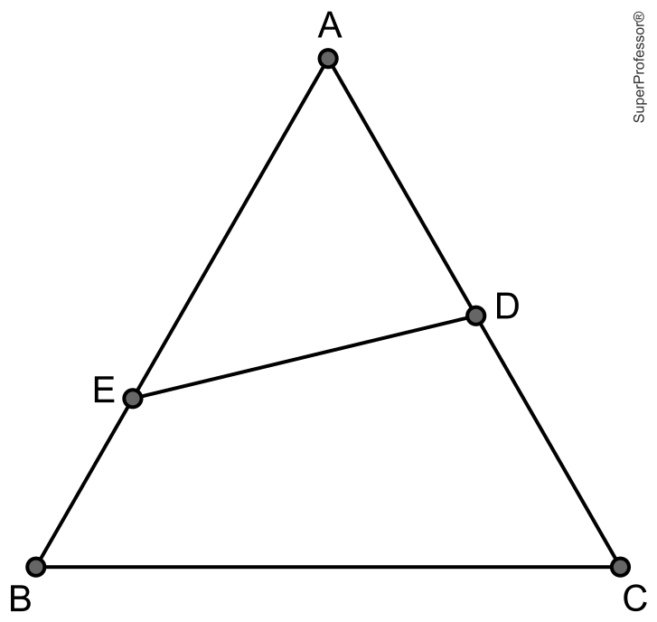

O perímetro do triângulo AED é:

a) $5+\sqrt{5}.$
b) $7+\sqrt{5}.$
c) $10+\sqrt{5}.$
d) $7+\sqrt{13}.$
e) $10+\sqrt{13}.$

Gabarito

Resposta da questao 1:
[D]

Neste caso, o rendimento anual será de:
$$13,5\%⋅0,80=10,8\%$$

Resposta da questao 2:
[C]
Considerando que o juro será aplicado sobre o valor acumulado em cada mês, temos uma situação de juros composto, assim $\left.M=12.000⋅(1+0,12)^{3}→M=16.859,14.\right.$

Resposta da questao 3:
[C]

A partir do enunciado é possível perceber que a taxa é de 10% ao mês. Assim, utilizando a equação do juro composto, temos
$$\left.M=C⋅(1+i)^{t}⇒M=1000⋅(1,1)^{4}⇒M=1000⋅1,4641⇒M=1.464,00.\right.$$

Resposta da questao 4:
[C]

O lucro do banco foi de:
$$\begin{matrix}L=1000⋅1,{05}^{12}-1000⋅1,{01}^{12} \\ L=1000⋅\left(1,{05}^{12}-1,{01}^{12}\right) \\ L=1000⋅(1,80-1,13) \\ L=1000⋅0,67 \\ ∴L=R\$670,00\end{matrix}$$

Resposta da questao 5:
[A]

O saldo devedor após $1$ mês é $1,1⋅1000=R\$1.100,00.$ Logo, pagando $R\$300,00$ a dívida fica em $1100-300=R\$800,00.$
O saldo devedor após $2$ meses é $1,1⋅800=R\$880,00.$ Assim, pagando $R\$500,00$ a dívida fica em $880-500=R\$380,00.$
Portanto, segue que a resposta é $1,1⋅380=R\$418,00.$

Resposta da questao 6:
[B]

Tem-se que o valor à vista é dado por
$$\begin{matrix}\frac{202}{1,01}+\frac{204,02}{(1,01)^{2}} & =200+200 \\ & =R\$400,00.\end{matrix}$$

Resposta da questao 7:
[C]
$20.000⋅1,02≈20.400$ (primeiro mês)
$20.400⋅1,02≈20.808$ (segundo mês)
$20.808⋅1,02≈21.224$ (terceiro mês)
Portanto, no terceiro mês ele comprará o carro e ainda lhe sobrará aproximadamente 225 reais.

Resposta da questao 8:
[A]
Dados os pontos:
A(x1, y1) e B(x2, y2), o ponto médio M(Xm, Ym) é: $M\left(\frac{x_{1}+x_{2}}{2},\frac{y_{1}+y_{2}}{2}\right)$
Aplicando aos pontos dados A(2, 3) e B(4, -5):
$$\begin{matrix}X_{m}=\frac{2+4}{2}=\frac{6}{2}=3 \\ Y_{m}=\frac{3+(-5)}{2}=\frac{-2}{2}=-1\end{matrix}$$
Ponto médio: M(3, -1).
Resposta correta: alternativa [A].

Resposta da questao 9:
[D]

Vamos considerar o ponto P(k, 0) pertencente ao eixo das abscissas e escrever que a distância de P até A é igual a distância de P até B.
$$\begin{matrix}d_{P,A}=d_{P,B} \\ \sqrt{(k-1)^{2}+(0-2)^{2}}=\sqrt{(k-3)^{2}+(0-6)^{2}} \\ {\sqrt{(k-1)^{2}+(0-2)^{2}}}^{2}={\sqrt{(k-3)^{2}+(0-6)^{2}}}^{2} \\ (k-1)^{2}+4=(k-3)^{2}+36 \\ k^{2}-2⋅k+1+4=k^{2}-6⋅k+9+36 \\ 4⋅k=40 \\ k=10\end{matrix}$$

Logo, a abscissa do ponto P é 10.

Resposta da questao 10:
[B]

Coordenadas do baricentro do triângulo:
$$\begin{matrix}x_{G}=\frac{0+2+7}{3}=3 \\ y_{G}=\frac{0+4+2}{3}=2 \\ G=\left(3,2) \right.\end{matrix}$$

Portanto, este ponto dista 3 unidades de comprimento do eixo y.

Resposta da questao 11:
[D]

Da condição de alinhamento dos pontos, chegamos a:
$$\begin{matrix}\left|\begin{matrix}-3 & 2 & 1 \\ 3 & 4 & 1 \\ \frac{A}{2} & 5 & 1\end{matrix}\right|\begin{matrix}-3 & 2 \\ 3 & 4 \\ \frac{A}{2} & 5\end{matrix}=0 \\ -12+A+15-(2A-15+6)=0 \\ -A+12=0 \\ ∴A=12\end{matrix}$$

Resposta da questao 12:
[A]

As coordenadas do ponto médio de M e N são:
$$Q=\left(\frac{2+6}{2},\frac{1+5}{2}\right)=\left(4,3) \right.$$

Resposta da questao 13:
[A]

Se $(ABC)=3$ e $a≠1,$ então
$$\left.\frac{1}{2}⋅\left.||\begin{matrix}2 & 0 & a & 2 \\ 2 & 4 & 0 & 2\end{matrix}\right.||=3⇔ | 8+2a-4a | =6⇒8-2a=-6⇔a=7.\right.$$

Resposta da questao 14:
[A]

$$\begin{matrix}x^{2}-x+{\left(\frac{1}{2}\right)}^{2}+y^{2}-y+{\left(\frac{1}{2}\right)}^{2}=2+{\left(\frac{1}{2}\right)}^{2}+{\left(\frac{1}{2}\right)}^{2} \\ {\left(x-\frac{1}{2}\right)}^{2}+{\left(y-\frac{1}{2}\right)}^{2}=\frac{10}{4}\end{matrix}$$

Equação de uma circunferência com o centro no ponto $C\left(\frac{1}{2},\frac{1}{2}\right)$ e raio $r=\frac{\sqrt{10}}{2}.$

Resposta da questao 15:
[A]

Tem-se que
$\left.(x-1)^{2}+(y-1)^{2}≤{104}^{2}⇔x^{2}+y^{2}-2x-2y-10814≤0\right.$.

Resposta da questao 16:
[D]

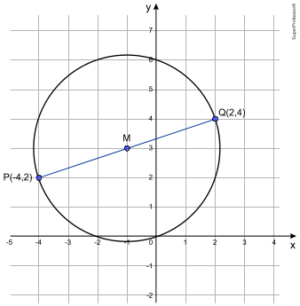

Seja M o centro da circunferência e também ponto médio do segmento de extremos P e Q:
$$\begin{matrix}x_{M}=\frac{-4+2}{2}=-1 \\ y_{M}=\frac{2+4}{2}=3 \\ ∴M=(-1,3)\end{matrix}$$

Calculando a medida do raio r da circunferência:
$$r=d_{P,M}=\sqrt{(2-(-1))^{2}+(4-3)^{2}}⇒r=\sqrt{10}$$

A equação da circunferência será dada por:
$$\begin{matrix}(x-(-1))^{2}+(y-3)^{2}={\sqrt{10}}^{2} \\ (x+1)^{2}+(y-3)^{2}=10 \\ x^{2}+2x+1+y^{2}-6y+9=10 \\ x^{2}+y^{2}+2x-6y=0\end{matrix}$$

Resposta da questao 17:
[B]
No triângulo retângulo, a relação entre o cateto oposto (altura h) e o cateto adjacente (sombra de 15m) é dada pela tangente:
$$tg(45​^{∘})=\frac{h}{15}$$
Sabemos que tg45° = 1, então:
$$\left.1=\frac{h}{15}⇒h=15m\right.$$
Justificativa das alternativas:
[B] Está correta: Em um triângulo retângulo com ângulo de 45°, os catetos são iguais (triângulo isósceles). Portanto, se a sombra mede 15m, a altura também mede 15m.
[A] Está incorreta por subestimar o valor, ignorando a proporção 1:1 do ângulo de 45°.
[C], [D] e [E] Estão incorretas, pois apresentam valores superiores a 15m. O uso das raízes de 2 ou 3 fornecidas no enunciado serve apenas como distrator, já que não são necessárias para o cálculo da tangente de 45°.

Resposta da questao 18:
[D]
Elevação do toldo a partir da altura de 1,80 m:
$$\begin{matrix}cos{50}^{∘}=\frac{h}{1,5} \\ 0,64=\frac{h}{1,5} \\ h=0,96m\end{matrix}$$
Portanto, a altura H da parede é de:
$$H=1,80m+0,96m=2,76m$$

Resposta da questao 19:
[E]
Como $\overline{BC}=6x,$ temos que:
$$\begin{matrix}tgα=\frac{\overline{BC}}{\overline{AB}} \\ \frac{9}{35}=\frac{6x}{420} \\ ∴x=18cm\end{matrix}$$

Resposta da questao 20:
[D]

O comprimento L da ponte vale:
$$\begin{matrix}tg60​^{∘}=\frac{\overline{AB}}{\overline{AC}} \\ \underset{1,7}{\underset{⏟}{\sqrt{3}}}=\frac{L}{50} \\ ∴L=85m\end{matrix}$$

Resposta da questao 21:
[B]

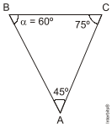
α=${180}^{∘}-{75}^{∘}-{45}^{∘}={60}^{∘}$

Aplicando o teorema dos senos, temos:

$$\begin{matrix}\frac{AC}{sen{60}^{∘}}=\frac{8}{sen{45}^{∘}} \\ AC⋅\frac{\sqrt{2}}{2}=8⋅\frac{\sqrt{3}}{2} \\ AC=4\sqrt{6}\end{matrix}$$

Resposta da questao 22:
[D]

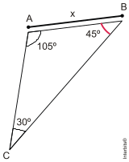

$$\begin{matrix}\frac{x}{sen{30}^{∘}}=\frac{200}{sen{45}^{∘}} \\ x⋅\frac{\sqrt{2}}{2}=200⋅\frac{1}{2} \\ x=\frac{200}{\sqrt{2}} \\ x=100\sqrt{2}m\end{matrix}$$

Resposta da questao 23:
[D]

Aplicando a lei dos cossenos no triângulo AED, obtemos:

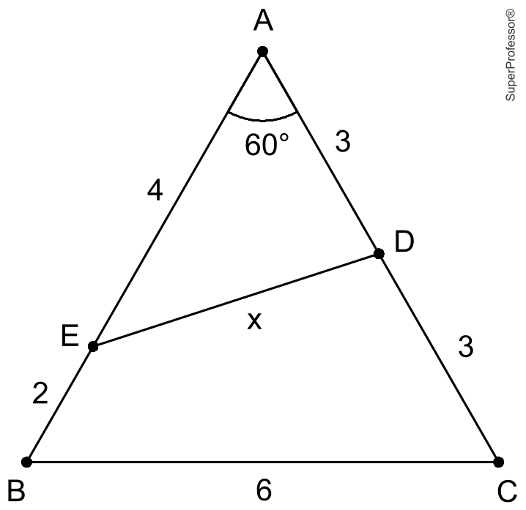

$$\begin{matrix}x^{2}=4^{2}+3^{2}-2⋅4⋅3⋅cos60​^{∘} \\ x^{2}=16+9-2⋅12⋅\frac{1}{2} \\ x=\sqrt{13}\end{matrix}$$

Logo, o perímetro do triângulo AED vale $4+3+\sqrt{13}=7+\sqrt{13}.$

